СКАЗКА "МАРТА И ЧИЧИ ИДУТ В ПАРК".
ПЕРЕХОДИМ ЧЕРЕЗ УЛИЦУ
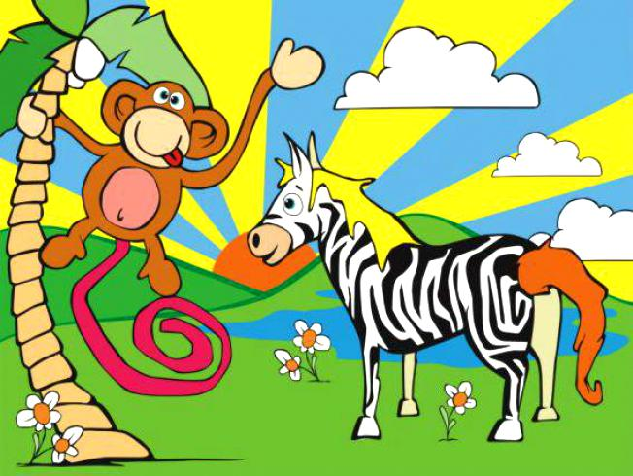

Я думаю, вы знаете, что городские улицы разделены между водителями машин и пешеходам и так: пешеходы идут по тротуарам, а транспорт движется по проезжей части улицы.
Хочу напомнить, что когда вы поджидаете автобус или троллейбус, то не стойте у самого края тротуара.
Представьте себе, что вы хотите перейти на другую сторону улицы.
Давайте вместе подумаем, как сделать это правильно и безопасно. Переходить через улицу можно только в специально предназначенных для этого местах — по подземным и наземным переходам. Подземный переход обозначается знаком, на котором изображены ступени лестницы и идущий по ним пешеход.
Наземный переход называется « зеброй».
Как вы думаете, почему?
Потому что наземный переход обозначается на мостовой чередующимися полосами — белой и черной, а ведь именно так окрашена зебра.
Знаете ли вы, зачем нужен светофор?
Светофор показывает пешеходам и водителям, когда можно переходить дорогу или ехать машинам, а когда нужно стоять и ждать. Если горит красный сигнал светофора — переходить через улицу нельзя! Он говорит: «Стоп! Остановитесь и ждите!» Желтый сигнал предупреждает о том, чтобы вы подготовились к переходу. А если загорается зеленый свет — значит, путь открыт, и вы можете идти.
Я хочу предупредить вас о том, что переходить через улицу надо спокойно, не выскакивать на проезжую часть, как только загорелся зеленый свет, а внимательно посмотреть по сторонам, проверить, все ли машины уже остановились.
При переходе через улицу нужно посмотреть сначала налево, а на середине проезжей части — направо, чтобы видеть, далеко машины или близко.
А как обходить стоящий на обочине автобус или троллейбус, вы знаете?
Правильно, сзади. Потому что если обходить их спереди, то можно не увидеть едущую в этом же направлении машину. А вот трамвай следует обходить спереди, чтобы вовремя заметить встречный трамвай!
Послушайте сказку.

Марта и Чичи идут в парк
Однажды обезьянка Чичи позвонила своей закадычной подружке — зебре Марте.
— Алло, Марта! Доброе утро! Я хочу пригласить тебя прогуляться в парке. Мы могли бы поесть мороженое, попить лимонад, побегать по дорожкам, покататься на каруселях.
— С удовольствием, - согласилась Марта.
— Тогда собирайся, встретимся возле твоего дома, — закончила разговор Чичи.
Обезьянка нарядилась в свое любимое розовое платье с оборками и бантиками, надела соломенную шляпку и повесила через плечо лакированную сумочку.
— Чудесно! — воскликнула она, оглядев себя в зеркало, и побежала вниз по лестнице.
Марта уже поджидала подругу возле подъезда. На голове у нее красовалась ярко-красная бейсболка, а спину украшало бархатное седло с бахромой. Чичи ловко вскочила на спину зебре, поудобнее устроилась в седле, и подруги отправились в парк.
Марта неторопливо шла по тротуару, а когда поравнялась с аркой, замедлила шаги и остановилась.
— Почему ты встала? — удивленно спросила обезьянка.
Как вы думаете, почему остановилась зебра Марта?
- А вдруг машина из-под арки выскочит! Разве ты не знаешь, что когда подходишь к углу дома, к арке и вообще к любому месту, откуда может выехать машина, надо остановиться и немного подождать. Если машин нет, то можно спокойно идти, — ответила зебра, продолжив путь.
— Вот в чем дело, — протянула Чичи, — а я и не знала. Хорошо, что ты мне сказала. Теперь я буду осторожнее, а то всегда бегу сломя голову.
Чтобы оказаться в парке, подругам надо было перейти через улицу.
— Перебегай скорей! Видишь, ни одной машины нет, — предложила обезьянка.
— Нет, что ты. Здесь переходить нельзя. Надо искать «зебру».
— Зебру? — удивилась Чичи. — А чего ее искать? Вот она, здесь! — Чичи ласково потрепала Марту за шелковистую гриву.
— Э, нет, это совсем другая зебра. Разве ты не слышала, что так называют наземный переход через дорогу?
— Что-то вроде слышала краем уха. Но как-то не задумывалась, — ответила легкомысленная обезьянка. — А почему переход называют «зеброй»? — спросила она у подруги.
— Да потому, что этот переход полосатый: черная полоса, белая полоса, опять черная, потом белая. Совсем как моя окраска. Только полоски нарисованы не на спине, а прямо на асфальте, — терпеливо объяснила Марта.
Как вы думаете, почему нельзя переходить через улицу в неположенном месте, даже если поблизости нет машин?
Марта огляделась по сторонам:
— А вот и переход. Видишь светофор, он поможет нам перейти через улицу: скажет, можно переходить или нет.
— А разве светофоры умеют говорить? — удивилась обезьянка.
Он нам не словами скажет, а «глазами».
— Как это глазами? — еще больше удивилась Чичи.
— У светофора есть три сигнала: красный, желтый и зеленый. Их и называют глазами. Но они загораются не сразу, а по очереди. Если горит красный глаз, то идти нельзя!
— Сейчас-то как раз и горит красный глаз, неожиданно в рифму сказала обезьянка. — Я вспомнила, что в детском саду мы пели песню про светофор.
— Я тоже помню эту песенку. Давай споем ее, пока горит красный свет и переходить через улицу нельзя, — предложила зебра.
— Давай, - согласилась обезьянка.
И они запели песенку «Наш помощник — светофор»:
Помогает с давних пор
Пешеходам светофор.
Он сигнал нам подает:
Ждать или идти вперед.
Светофор, светофор –
Наш помощник с давних пор!
Если вспыхнет красный свет,
Значит, перехода нет,
Если желтый — стой и жди,
А зеленый свет - иди!
Светофор, светофор —
Наш помощник с давних пор!
Пока подруги распевали песню, загорелся желтый глаз светофора, и машины стали тормозить. А когда вспыхнул зеленый свет, все машины остановились, зебра с обезьянкой спокойно перешли через дорогу и скоро оказались у ворот парка.

ВОПРОСЫ
Куда отправились зебра и обезьянка?
Почему зебра остановилась возле арки?
Почему пешеходный переход называется «зеброй»?
Почему опасно стоять на самом краю тротуара?
О чем «говорит» нам красный «глаз» светофора? А желтый?
Какой сигнал светофора разрешает переходить через улицу?
Почему через улицу нельзя бежать, а нужно идти спокойно?
Выучите и спойте песенку «Наш помощник — светофор».

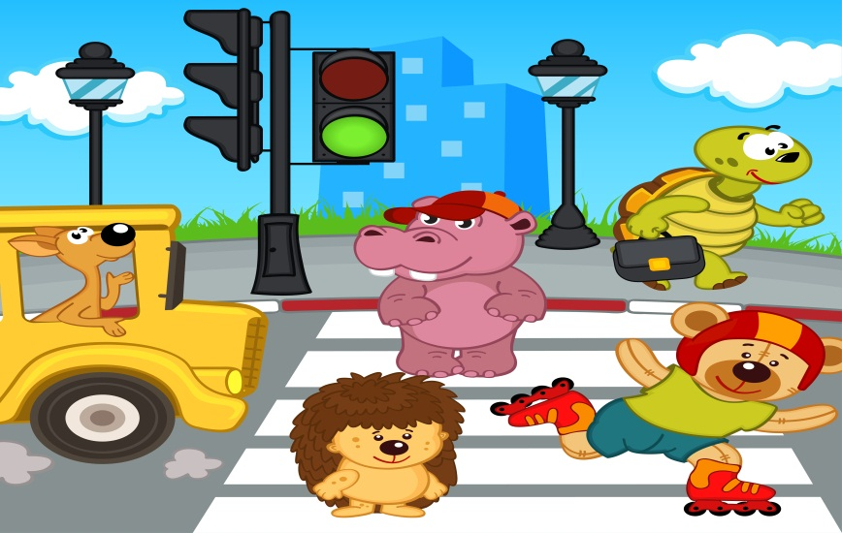
В н и м а н и е! Переходим через улицу!
Пешеходам разрешается ходить по тротуарам и пешеходным дорожкам, а там, где их нет, по обочине.
Не выходите и не выбегайте на проезжую часть. Переходите проезжую часть только по подземным переходам и в местах, обозначенных дорожной разметкой «зебра» или знаком «пешеходный переход».
В местах, где есть светофор, переходите улицу только на зеленый сигнал светофора. Не бегите через улицу, идите спокойным шагом.
Перед переходом улицы с двухсторонним движением, посмотрите налево и, если поблизости нет машин, начинайте переход. Дойдя до середины, посмотрите направо. Если поблизости есть машины, подождите, пропустите их, а потом продолжайте путь.
Обходите трамвай спереди, а троллейбус и автобус — сзади.
Поджидая наземный транспорт, не стойте на краю тротуара.
Подойдя к углу дома, арке или другому препятствию, приостановитесь и убедитесь, что поблизости нет машин.

Представьте, что к вам подходит незнакомый человек и очень вежливо просит объяснить, как пройти на почту или в булочную. Но наше объяснение его не удовлетворяет, и он просит проводить его.
Знаете ли вы, как нужно поступать в таких случаях?
Нужно вежливо, но твердо отказать и поскорее уйти, а может быть и убежать подальше от этого человека. Знайте, что незнакомые взрослые люди не должны обращаться за помощью к детям.
Незнакомый человек, который просит вас пойти с ним, проводить его куда-нибудь — очень опасен! И пусть он хорошо одет, приятно улыбается и говорит спокойным, вежливым тоном, не стоит доверять ему!
Кстати, давайте сразу разберемся, какого человека мы называем незнакомым. Запомните, это тот человек, которого лично вы не знаете. Он может назвать вас по имени, сказать, что знаком с кем-то из ваших родных, назваться сослуживцем папы или мамы, другом вашего дедушки, но все эти слона ничего не значат. Ведь он мог специально разузнать на иге имя или просто услышать, как вас называют друзья.
Если незнакомец предлагает вам конфету, мороженое, игрушку или что-то другое вкусное пли интересное, отказывайтесь, не задумываясь. Не доверяйте ему и не соглашайтесь никуда с ним идти или ехать. А лучше всего, не вступайте ни в какие разговоры с незнакомыми людьми.
Послушайте сказку.

Марта и Чичи в парке
Когда зебра Марта и обезьянка Чичи вошли в ворота парка, па них повеяло приятной прохладой и свежестью. В парке журчали, переливаясь на солнце, струи фонтанов, шелестели зеленые листья деревьев и кустов, а аллеи украшали клумбы с яркими цветами.
— Здесь чудесно! — воскликнула Чичи.
— Да! - согласилась с подругой Марта. — Только очень хочется пить. Давай попьем лимонаду и съедим мороженое, а потом пойдем кататься па каруселях.
— Давай! — радостно закивала в ответ обезьянка.
Она ловко спрыгнула со спины Марты, расправила
пышную розовую юбочку и побежала к киоскам с лимонадом и мороженым.
Скоро подружки уже сидели на лавочке под деревом и с удовольствием лакомились эскимо.
В это время на аллее появился незнакомец в темных очках и модной бейсболке.
Поравнявшись с Мартой и Чичи, он широко улыбнулся, показав острые волчьи клыки, и вежливо произнес:
— Доброе утро, юные леди. Рад, очень рад вас видеть!
— Доброе утро, дядюшка Волк, — робко произнесла Чичи, а Марта не поздоровалась, отвернулась и незаметно дернула обезьянку за лапку.
— Вы меня узнали? — огорчился незнакомец.
Он пониже опустил козырек бейсболки и поправил на переносице солнцезащитные очки.
— Вы похожи на волка. Хоть мы с вами не знакомы, но ведь и с незнакомцами надо быть вежливыми! — тараторила легкомысленная Чичи.

Кто из подруг поступил правильно — зебра, которая отвернулась и не стала разговаривать с незнакомцем, или обезьянка, которая вступила в разговор?
Почему вы так думаете?
— Молодец! — похвалил обезьянку Волк. — Ты очень воспитанная, и мне хотелось бы познакомиться и подружиться с тобой и твоей подругой.
— Мы с вами знакомиться не будем,— отрезала Марта. — И не хотим продолжать этот разговор. Пойдем, Чичи, — позвала она подругу.
Волк, казалось, не обратил на слова зебры никакого внимания и продолжал разговор с Чичи:
— Нравится ли вам в этом парке?
— Очень нравится! - весело ответила обезьянка. — Здесь совсем не жарко. Можно выпить лимонаду, съесть мороженое, покататься на каруселях.
— Так-то оно так, — закивал головой Волк, искоса глядя на Марту, но, согласитесь, здесь нельзя пощипать свежую травку на газонах, а на деревьях в парке не растут ни бананы, ни груши, ни абрикосы. Я хочу пригласить вас к себе в гости, это совсем недалеко. Мой дом окружает чудесный сад с зелеными лужайками, с бассейном, где можно вдоволь поплескаться. А кроме того, в саду поспевают бананы и абрикосы.
— Как заманчиво! — обрадовалась Чичи. — Пойдем, Марта!
— Мы никуда с вами не пойдем, — громко ответила умная зебра. — Спасибо, конечно, за любезное предложение, но мы ждем нашего друга — охотничьего пса Барри. Он должен появиться с минуты на минуту, — твердо сказала Марта.
Она наклонилась к Чичи и что-то шепнула ей на ухо.
— Да, да! Я совершенно забыла про встречу с Барри, — подтвердила Чичи.
Волк тотчас перестал улыбаться и, даже не попрощавшись с подругами, быстро направился к выходу.
— Зачем ты придумала про Барри? — спросила Чичи.
— Я хотела спасти тебя. Мне показалось, что ты совсем забыла, что нельзя разговаривать с незнакомцами и тем более принимать предложения куда-то пойти с ними. Еще хорошо, что все так благополучно закончилось.
— Но ведь он приглашал нас в гости, хотел угостить меня бананами, а тебя свежей травкой, — грустно сказала обезьянка.
— Ах, какая ты, Чичи, доверчивая. Разве можно верить словам незнакомца! Он обманывал нас. Ты заметила, как быстро он исчез, когда услышал про Барри? Видно, незнакомец замышлял что-то недоброе.

